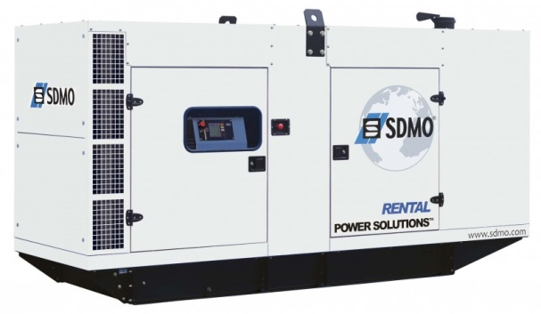



**Handleiding: aggregaat diesel 250KVA 380/230V SDMO R275C2**

**Bediening paneel**

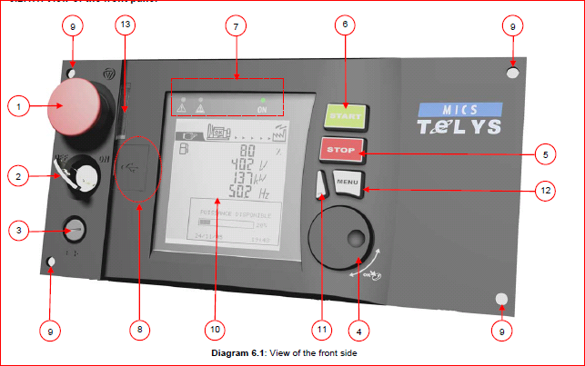

1. Noodstop.

2. Sleutel voor het in- / uitschakelen van de module en RESET functie.

3. Elektronische kaart zekering.

4. Display - scroll- knop, geeft verschillende display info.

5. STOP motor.  
6. START motor.

7. Normaal bedrijf LED's en alarm en foutwaarschuwing LED’s.

8. N.v.t.  
9. N.v.t.

10. Display voor het weergeven van alarmen en storingen, bedrijfstoestanden, elektrische en mechanische grootheden.

11. ESC -toets: terug naar de vorige selectie en fout RESET-functie

12. MENU-knop om toegang te krijgen tot de menu's

13. Verlichting voor noodstop

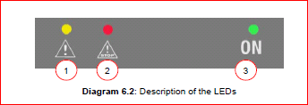**LED display**

1. Alarm ingeschakeld ( knipperend geel)

2. Fout gevonden ( knipperend rood )

3. Module (groen , continu )

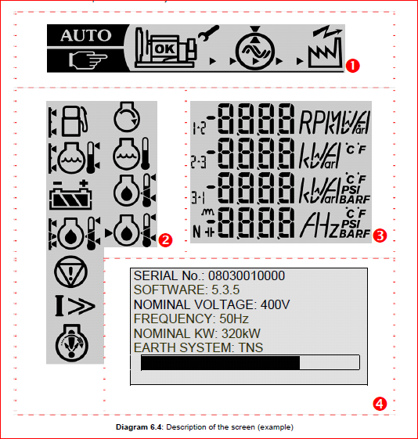**Digitaal display**

1. Status van het aggregaat wordt weergegeven.  
2. Status brandstof, motortemperatuur, accuconditie, alarm motorstoring etc. worden weergegeven.

3. Status volt, ampère, Hz gemeten waarden.

4. Berichten met betrekking tot de controle van het   
aggregaat en de menu's worden weergegeven.

Let op: de weergegeven metingen, alarmen en   
storingen, evenals berichten en menu's informatie   
met betrekking tot de controle van de aggregaat, zullen   
afhangen van het uitrustingsniveau van de aggregaat.

**Opstellen aggregaat**1. Zorg voor een vlakke, droge en draagkrachtige en vrij toegankelijke ondergrond.  
2. Druk de aardpen zo dicht mogelijk bij de aggregaat in de grond. Controleer of de groen/gele kabel ook aan de aggregaat vast zit.  
3. Controleer dieselolie en motorolie. Eventueel bijvullen.  
4. Zet alle stroomonderbrekers op 0.  
4. Sluit de verlengkabels aan op de boutverbindingen van de klemmenstrook.

**Straten motor**

1. Draai het contactslot naar de stand ON.

2. Alle controlelampjes branden gedurende 2 seconden, om te bevestigen dat ze goed werken .

3. Als de LED's niet branden, controleer dan de zekering en vervang deze indien nodig.

4. Alle items op het scherm worden weergegeven gedurende 2 seconden.

5. Alleen de " ON " LED blijft branden om aan te geven dat de module is ingeschakeld .  
6. Druk op ( eenmaal kort ) op de "START " knop groen.

7. De motor wordt automatisch 10 seconden voorgegloeid om te starten.

8. De motor start automatisch.

**Controle volt / ampère**Druk op k “Display - scroll- knop”. Lees op display de volt en ampère gegevens af.  
De Ampèremeter fases 1, 2 en 3 dienen evenredig te zijn.

**Stopzetten motor**

1. Zet de stroomonderbrekers op 0.

2. Laat de motor gedurende 1 tot 2 minuten draaien om af te koelen.

3. Druk op de " STOP " knop om het motor te stoppen.

4. Draai de sleutel naar "OFF ".

**Let op!**1. Sluit niet meer stekkers/verbruikers aan, als nodig is.  
2. Hang bij voorkeur de kabels op. Voorkom struikelgevaar.  
3. Zorg er voor dat de stekkers droog blijven. Voorkom kortsluiting.  
4. Gebruik zo weinig mogelijk verlengkabels. Teveel lengte geeft spanningsverlies.  
5. Bij teveel stroom/spanning afname gaat de aggregaat in beveiligde modus om beschadiging van aggregaat en gebruiker te voorkomen.